Budżety gospodarstw domowych w województwie
świętokrzyskim w 2022 r.
8,3%
Wzrost przeciętnego miesięcznego dochodu rozporządzalnego na 1 osobę w gospodarstwie domowym r/r
W gospodarstwach domowych w porównaniu z rokiem poprzednim odnotowano większy wzrost wydatków niż dochodu rozporządzalnego. Subiektywna ocena sytuacji materialnej gospodarstw uległa pogorszeniu.
Badanie budżetów gospodarstw domowych pełni ważną rolę w ocenie poziomu życia ludności. Jest nie tylko jedynym źródłem informacji o dochodach, wydatkach i spożyciu ilościowym żywności, dostarcza także danych o wyposażeniu gospodarstw domowych w dobra trwałego użytkowania. Prowadzone jest metodą reprezentacyjną (opartą na próbie losowej), która daje możliwość uogólnienia (z określoną precyzją) uzyskanych wyników na wszystkie gospodarstwa domowe. Przedstawione wyniki badania ustalono na podstawie oświadczeń osób biorących w nim udział.
Tablica 1. Informacje ogólne o gospodarstwach domowych
Przeciętna liczba osób w gospodarstwie domowym wyniosła 2,54, tj. więcej niż w kraju (2,47)
Wyszczególnienie |  | Świętokrzyskie | Polska
Liczba zbadanych gospodarstw domowych | 2021 | 1132 | 30867
 | 2022 | 1128 | 28383
Przeciętna liczba osób w gospodarstwie domowym | 2021 | 2,64 | 2,55
 | 2022 | 2,54 | 2,47
w tym
pracujących | 2021 | 1,11 | 1,07
 | 2022 | 1,06 | 1,03
pobierających świadczenia społeczne | 2021 | 0,88 | 0,82
 | 2022 | 0,90 | 0,81
Tablica 1. Informacje ogólne o gospodarstwach domowych (dok.)
Wyszczególnienie |  | Świętokrzyskie | Polska
w tym
emerytury lub renty | 2021 | 0,75 | 0,72
 | 2022 | 0,78 | 0,72
pozostających na utrzymaniu | 2021 | 0,62 | 0,62
 | 2022 | 0,55 | 0,59
W 2022 r. w województwie świętokrzyskim badaniem budżetów objęto 1128 gospodarstw domowych, co stanowiło 4,0% wszystkich gospodarstw zbadanych w kraju. Przeciętna liczba osób w gospodarstwie domowym wyniosła 2,54 (w kraju 2,47).
W zbadanych gospodarstwach w województwie świętokrzyskim pracujący stanowili 41,6% ogółu osób, pobierający świadczenia z ubezpieczeń społecznych i pozostałych świadczeń społecznych – 35,4%, a pozostający na utrzymaniu – 21,8%. Pozostałe 1,2% to osoby posiadające inne źródła utrzymania.
Wykres 1. Budżety gospodarstw domowych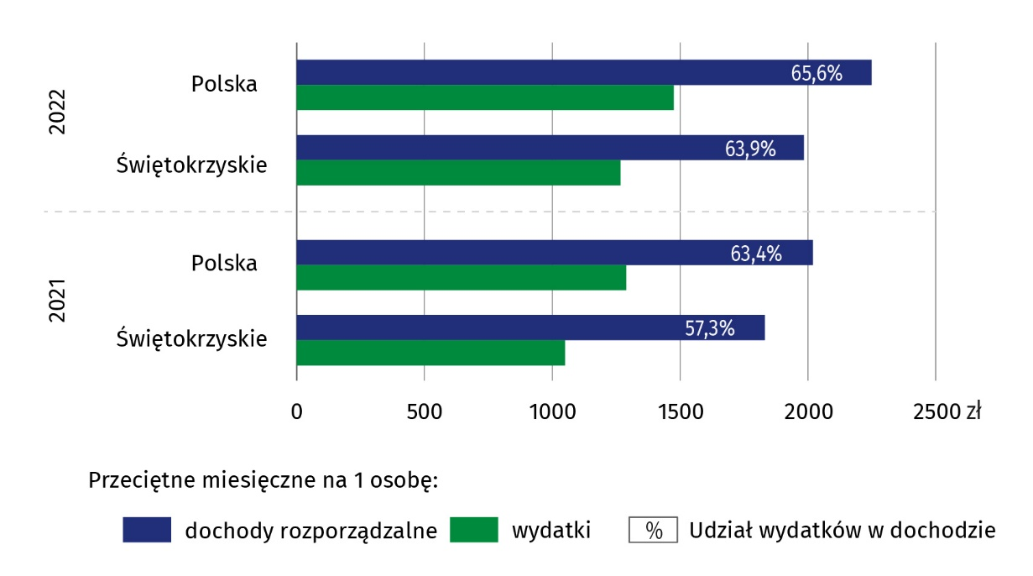

Dochody
Podstawową kategorią ekonomiczną mającą decydujący wpływ na poziom warunków życia członków gospodarstwa domowego jest dochód rozporządzalny, który przeznaczany jest na wydatki oraz przyrost oszczędności.
Dochód rozporządzalny wzrósł nominalnie o 8,3% w skali roku. Nadal jednak był wyraźnie niższy od przeciętnego dochodu rozporządzalnego na 1 osobę w kraju (o 11,8%)
W 2022 r. w gospodarstwach domowych w województwie świętokrzyskim przeciętny miesięczny dochód rozporządzalny na 1 osobę wyniósł 1983,42 zł. Jego wartość zwiększyła się w skali roku o 8,3% (o 151,78 zł) i była o 11,8% (o 266,37zł) niższa od przeciętnego dochodu rozporządzalnego w kraju (2249,79 zł).
W porównaniu z 2021 r. w ujęciu kwotowym wzrosły dochody niemal ze wszystkich źródeł. Najbardziej z pracy najemnej – o 83,03 zł (o 8,6%) oraz ze świadczeń z ubezpieczeń społecznych – o 71,74 zł (o 15,6%).
Tablica 2. Przeciętny miesięczny dochód rozporządzalny na 1 osobę w gospodarstwach domowych w 2022 r.
Wyszczególnienie | Świętokrzyskie |  |  | Polska
Wyszczególnienie | w zł | 2021=100 | Polska=100 | w zł | 2021=100
Dochód rozporządzalny | 1983,42 | 108,3 | 88,2 | 2249,79 | 111,4
w tym dochód do dyspozycji | 1937,84 | 107,7 | 88,3 | 2194,62 | 111,1
w tym:
z pracy najemnej | 1052,08 | 108,6 | 86,8 | 1212,61 | 113,8
z gospodarstwa indywidualnego w rolnictwie | . | . | . | 80,03ª | 108,7
z pracy na własny rachunek | 148,83ª | 101,7 | 68,6 | 216,91 | 107,2
ze świadczeń z ubezpieczeń społecznych | 531,40 | 115,6 | 102,5 | 518,68 | 110,3
z pozostałych świadczeń społecznych | 178,81 | 116,5 | 102,5 | 174,41 | 105,3
pozostałe dochody | 26,36ª | 134,9 | 66,5 | 39,61 | 109,3
w tym dary | 21,02ª | 136,8 | 59,9 | 35,12 | 121,6
Kropka (.) brak informacji wiarygodnych (mniej niż 20 przypadków z próby lub względny błąd standardowy większy niż 50%).
a Błąd względny szacunków przekracza 10%.
Dynamika przyrostu dochodu rozporządzalnego w skali roku w województwie była niższa niż w Polsce (odpowiednio 8,3%, wobec 11,4%). Wartość dochodu rozporządzalnego na 1 osobę w województwie świętokrzyskim osiągnęła w 2022 r. 88,2% średniej krajowej. Niższą relację odnotowano jedynie w województwach opolskim i podkarpackim (odpowiednio 84,9% i 81,3% średniej krajowej).
Wykres 2. Przeciętny miesięczny dochód rozporządzalny na 1 osobę w gospodarstwach domowych
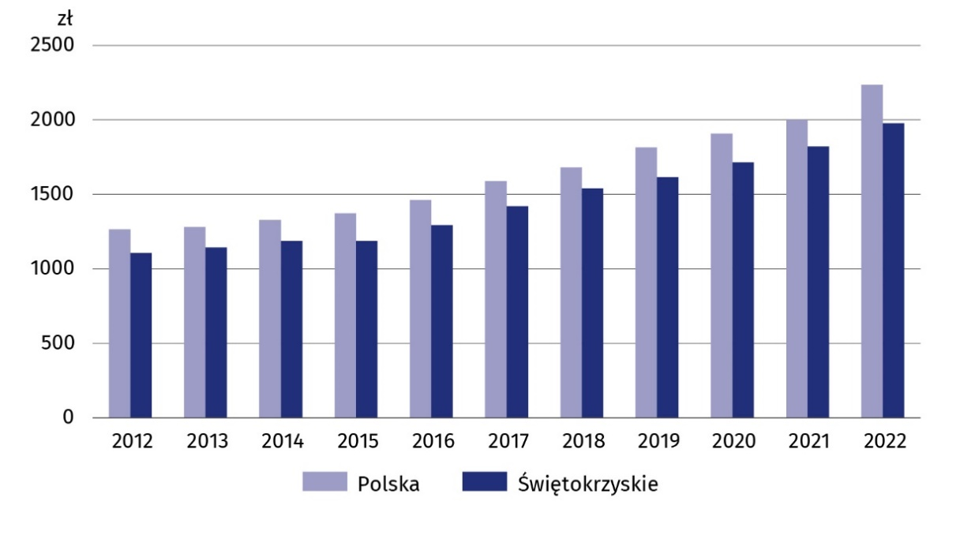
Struktura dochodu rozporządzalnego w świętokrzyskich gospodarstwach domowych z poszczególnych źródeł w ciągu ostatniego roku nie uległa zasadniczej zmianie. Największy udział miały dochody z pracy najemnej – 53,0% (w kraju 53,9%) oraz ze świadczeń z ubezpieczeń społecznych – 26,8% (w kraju 23,1%). Udział dochodów z pozostałych świadczeń społecznych był o 1,2 p.proc. wyższy niż średnio w kraju i osiągnął 9,0%, natomiast z pracy na własny rachunek był o 2,1 p.proc. niższy niż przeciętnie w kraju i wyniósł 7,5%.
W porównaniu z dochodami gospodarstw domowych osiągniętymi w 2021 r. zwiększył się udział dochodów ze świadczeń z ubezpieczeń społecznych (o 1,7 p.proc.), z pozostałych świadczeń społecznych (o 0,6 p.proc.) oraz pozostałych dochodów (o 0,2 p.proc.). Zmniejszył się natomiast udział dochodów z pracy na własny rachunek (o 0,5 p.proc.) oraz pracy najemnej (o 0,1 p.proc.).
Dochód rozporządzalny pomniejszony o pozostałe wydatki (m.in. kwoty przekazane innym gospodarstwom domowym i instytucjom niekomercyjnym, w tym dary, odszkodowania za wyrządzone szkody, niektóre podatki, składki na ubezpieczenia społeczne płacone samodzielnie przez podatnika) jest dochodem do dyspozycji. Gospodarstwa domowe przeznaczają ten dochód na zakup towarów i usług konsumpcyjnych oraz przyrost oszczędności. W województwie świętokrzyskim dochód do dyspozycji przypadający na 1 osobę w gospodarstwach domowych wyniósł w 2022 r. 1937,84 zł i wzrósł w stosunku do 2021 r. o 138,39 zł (o 7,7%), ale był niższy niż w kraju o 256,78 zł (o 11,7%). Z kolei przyrost oszczędności na osobę w 2022 r. był o 10,5% niższy od osiągniętego rok wcześniej i wyniósł 670,87 zł.
Dochód do dyspozycji przypadający na 1 osobę w gospodarstwach domowych wzrósł o 7,7% w skali roku, ale był o 11,7% niższy niż w kraju

Wydatki
Przeciętne miesięczne wydatki na 1 osobę w świętokrzyskim gospodarstwie wzrosły w skali roku o 20,7%, natomiast w kraju o 15,2%
W 2022 r. przeciętne gospodarstwo domowe w województwie świętokrzyskim wydawało miesięcznie – w przeliczeniu na 1 osobę – 1266,97 zł. Wydatki w województwie były niższe od przeciętnych wydatków w kraju o 208,25 zł (o 14,1%). W porównaniu z rokiem poprzednim przeciętne miesięczne wydatki na 1 osobę w świętokrzyskim gospodarstwie były wyższe o 20,7%. Największy wzrost odnotowano w grupach wydatków na: restauracje i hotele (o 48,7%), transport (o 38,2%) oraz zdrowie (o 28,2%). W ujęciu rocznym zmniejszyły się jedynie wydatki na wyposażenie mieszkania i prowadzenie gospodarstwa domowego (o 1,8%).
Tablica 3. Przeciętne miesięczne wydatki na 1 osobę w gospodarstwach domowych w 2022 r.
Wyszczególnienie | Świętokrzyskie |  |  | Polska
Wyszczególnienie | w zł | 2021=100 | Polska=100 | w zł | 2021=100
Wydatki ogółem | 1266,97 | 120,7 | 85,9 | 1475,22 | 115,2
w tym towary i usługi konsumpcyjneª | 1221,38 | 120,0 | 86,0 | 1420,04 | 114,9
w tym
żywność i napoje bezalkoholowe | 375,27 | 117,3 | 95,2 | 394,34 | 116,1
napoje alkoholowe i wyroby tytoniowe | 28,88 | 109,2 | 77,1 | 37,46 | 107,1
odzież i obuwie | 59,76 | 119,1 | 96,3 | 62,04 | 108,9
użytkowanie mieszkania lub domu i nośniki energii | 237,60 | 120,3 | 84,7 | 280,62 | 115,9
wyposażenie mieszkania i prowadzenie gospodarstwa domowego | 69,45 | 98,2 | 91,2 | 76,17 | 106,4
zdrowie | 71,05^{b} | 128,2 | 87,3 | 81,42 | 114,4
transport | 139,10^{b} | 138,2 | 96,6 | 144,00 | 119,0
łączność^{c} | 56,40 | 107,9 | 87,4 | 64,52 | 104,9
rekreacja i kultura | 57,98 | 119,5 | 64,7 | 89,62 | 115,7
edukacja | 8,59^{b} | 114,2 | 48,9 | 17,56 | 118,0
restauracje i hotele | 41,51 | 148,7 | 60,6 | 68,50 | 131,4
pozostałe towary i usługi | 74,64 | 124,4 | 86,0 | 86,79 | 113,4
a Łącznie z kieszonkowym nieuwzględnionym w podziale według rodzajów wydatków. b Błąd względny szacunków przekracza 10%. c Łącznie z wydatkami za usługi internetowe.
W 2022 r. w strukturze wydatków dominowały te związane z zakupem towarów i usług konsumpcyjnych (96,4%, o 0,5 p.proc. mniej niż rok wcześniej), w tym najistotniejszą grupę stanowiły wydatki na żywność i napoje bezalkoholowe, na które gospodarstwa domowe przeznaczały przeciętnie 29,6% ogółu wydatków (o 0,9 p.proc. mniej niż w 2021 r.). Znaczącą grupą wydatków były także opłaty ponoszone z tytułu użytkowania mieszkania lub domu i nośniki energii – 18,8% ogółu wydatków (tyle samo rok wcześniej).
W strukturze wydatków dominowały wydatki na zakup towarów i usług konsumpcyjnych, w tym przede wszystkim na żywność i napoje bezalkoholowe
Struktura wydatków świętokrzyskich gospodarstw domowych nie odbiegała znacząco od obserwowanej w kraju. Największe różnice odnotowano w wydatkach na żywność i napoje bezalkoholowe (udział w województwie był o 2,9 p.proc. wyższy niż przeciętnie w kraju) oraz transport (wyższy o 1,2 p.proc.). Niższy natomiast był udział wydatków na rekreację i kulturę (o 1,5 p.proc.) oraz restauracje i hotele (o 1,3 p.proc.).
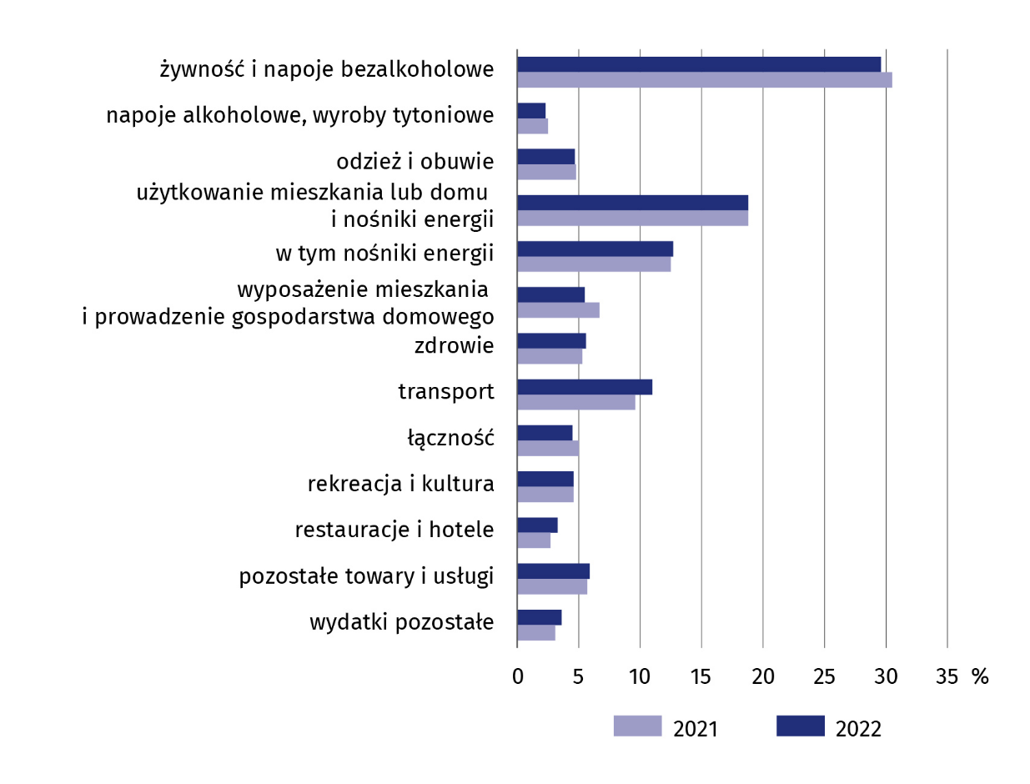
Wykres 3. Udział wybranych kategorii przeciętnych miesięcznych wydatków na 1 osobę
w świętokrzyskich gospodarstwach domowych w wydatków ogółem

Spożycie ilościowe żywności
Wyniki badania budżetów gospodarstw domowych są istotnym źródłem informacji o ilości żywności zakupionej lub pozyskanej w inny sposób przez gospodarstwo domowe (z własnego gospodarstwa rolnego, działki pracowniczej, otrzymanej w darze, itp.).
W województwie świętokrzyskim odnotowano największe w kraju spożycie mięsa na osobę w gospodarstwie domowym
W odniesieniu do 2021 r. wyraźnie zmniejszyło się spożycie ryb i owoców morza (o 20,8%), soków owocowych i warzywnych (o 16,5%). Wzrosło natomiast spożycie na osobę kawy, herbaty i kakao (o 8,0%), warzyw (o 3,0%, w tym ziemniaków o 8,8%).
W województwie świętokrzyskim odnotowano większe niż w kraju przeciętne spożycie na osobę, m.in.: cukru - o 26,3%, mięsa o 20,0%, w tym mięsa surowego o 23,1% (w tym drobiu o 26,5%). Zdecydowanie mniejsze było natomiast spożycie takich produktów jak: ryby i owoce morza (o 20,8%), sery i twarogi (o 18,1%) oraz jogurty (o 13,8%).
Tablica 4. Przeciętne miesięczne spożycie niektórych artykułów żywnościowych na 1 osobę
w gospodarstwach domowych w 2022 r.
Wyszczególnienie | Jednostka miary | Świętokrzyskie |  |  | Polska
Wyszczególnienie | Jednostka miary | spożycie | 2021=100 | Polska=100 | spożycie | 2021=100
Pieczywo i produkty zbożowe | kg | 5,72 | 99,3 | 111,9 | 5,11 | 100,4
w tym pieczywoª | kg | 2,83 | 93,7 | 109,7 | 2,58 | 98,5
Tablica 4. Przeciętne miesięczne spożycie niektórych artykułów żywnościowych na 1 osobę
w gospodarstwach domowych w 2022 r. (dok.)
Wyszczególnienie | Jednostka miary | Świętokrzyskie |  |  | Polska
Wyszczególnienie | Jednostka miary | spożycie | 2021=100 | Polska=100 | spożycie | 2021=100
Mięso | kg | 5,77 | 100,3 | 120,0 | 4,81 | 99,0
w tym mięso surowe | kg | 3,30 | 99,8 | 123,1 | 2,68 | 96,8
w tym drób | kg | 1,72 | 95,6 | 126,5 | 1,36 | 96,5
w tym wędliny i inne przetwory mięsne^{b} | kg | 2,07 | 101,5 | 107,8 | 1,92 | 102,7
Ryby i owoce morza^{c} | kg | 0,19 | 79,2 | 79,2 | 0,24 | 88,9
Mleko^{d} | l | 2,74 | 96,5 | 96,1 | 2,85 | 99,3
Jogurty | kg | 0,50 | 96,2 | 86,2 | 0,58 | 101,8
Sery i twarogi^{e} | kg | 0,77 | 96,3 | 81,9 | 0,94 | 98,9
Jaja | szt. | 11,92 | 97,1 | 113,5 | 10,50 | 99,1
Oleje i tłuszcze | kg | 1,08 | 104,9 | 108,0 | 1,00 | 100,0
w tym masło | kg | 0,25 | 92,6 | 89,3 | 0,28 | 90,3
Owoce | kg | 3,24 | 96,4 | 90,5 | 3,58 | 93,2
Warzywa | kg | 7,80 | 103,0 | 109,4 | 7,13 | 98,1
w tym ziemniaki | kg | 2,98 | 108,8 | 123,1 | 2,42 | 99,2
Cukier | kg | 0,96 | 93,2 | 126,3 | 0,76 | 102,7
Kawa, herbata i kakao | kg | 0,27 | 108,0 | 108,0 | 0,25 | 100,0
Wody mineralne i źródlane | l | 5,06 | 94,4 | 87,5 | 5,78 | 99,1
Soki owocowe i warzywne | l | 0,86 | 83,5 | 79,6 | 1,08 | 95,6
a Bez pieczywa chrupkiego, tostowego i pieczywa cukierniczego. b Łącznie z wyrobami garmażeryjnymi, bez przetworów podrobowych. c Bez marynat, przetworów ze zwierząt morskich i słodkowodnych, wyrobów garmażeryjnych i panierowanych, bez konserw rybnych. d Bez zagęszczonego i w proszku. e Bez słodkich serków.

Wyposażenie w przedmioty trwałego użytku
Wyniki badania gospodarstw domowych wskazują na coraz lepszy standard życia w województwie świętokrzyskim w zakresie wyposażenia w dobra trwałego użytkowania
Poziom wyposażenia w dobra trwałego użytkowania przyjmuje się za miarę zaspokojenia potrzeb materialnych.
W 2022 r. podobnie jak w roku poprzednim powszechnie występującymi dobrami trwałego użytkowania w gospodarstwach domowych były urządzenia takie jak: odbiornik telewizyjny, telefon komórkowy oraz pralka automatyczna. Urządzenie z dostępem do Internetu posiadało niemal 84% gospodarstw domowych, ponad 73% gospodarstw miało kuchenkę mikrofalową, a przeszło 72% samochód osobowy.
Na przestrzeni roku najbardziej wzrósł odsetek gospodarstw posiadających kuchenkę mikrofalową (o 9,2 p.proc.) oraz rower (o 8,9 p.proc.). Najbardziej zmniejszył się natomiast udział gospodarstw dysponujących zmywarką do naczyń (o 2,9 p.proc.) oraz komputerem osobistym (o 2,3 p.proc.).
W porównaniu do kraju w województwie świętokrzyskim odnotowano większy odsetek gospodarstw domowych wyposażonych m.in. w: sprzęt do odbioru, nagrywania i odtwarzania dźwięku (o 6,8 p.proc.), kuchenkę mikrofalową (o 5,4 p.proc.), odbiornik telewizyjny (o 5,0 p.proc.). Mniejszy niż średnio w kraju był udział gospodarstw posiadających: zmywarkę (o 13,3 p.proc.), kuchenkę elektryczną z płytą ceramiczną, indukcyjną (o 8,6 p.proc.) oraz komputer osobisty (o 6,7 p.proc.).
Tablica 5. Gospodarstwa domowe wyposażone w niektóre przedmioty trwałego użytkowaniaª
Wyszczególnienie | Świętokrzyskie |  | Polska
Wyszczególnienie | 2021 | 2022 | 2021 | 2022
Wyszczególnienie | w % ogółu gospodarstw domowych
Pralka automatyczna | 96,2 | 95,0 | 94,9 | 93,5
Zmywarka do naczyń | 36,3 | 39,2 | 48,4 | 52,5
Kuchenka mikrofalowa | 64,2 | 73,4 | 64,5 | 68,0
Kuchenka elektryczna z płytą ceramiczną, indukcyjną | 12,9 | 13,4 | 17,2 | 22,0
Sprzęt do odbioru, nagrywania i odtwarzania dźwięku^{b} | 60,4 | 63,6 | 60,0 | 56,8
Odbiornik telewizyjny | 99,5 | 99,7 | 95,9 | 94,7
Urządzenie do odbioru telewizji satelitarnej lub kablowej | 61,1 | 63,2 | 63,4 | 59,8
Urządzenie z dostępem do Internetu^{c} | 82,9 | 83,9 | 86,8 | 87,9
Telefon komórkowy | 99,3 | 98,4 | 98,7 | 98,3
w tym smartfon | 77,7 | 79,6 | 81,6 | 83,7
Komputer osobisty | 72,2 | 69,9 | 76,5 | 76,6
w tym laptop, tablet | 64,5 | 62,5 | 67,5 | 68,3
Drukarka | 36,3 | 44,4 | 38,8 | 39,5
w tym drukarka wielofunkcyjna | 26,7 | 32,7 | 28,4 | 28,4
Rower (bez dziecięcego) | 57,9 | 66,8 | 62,6 | 62,8
Samochód osobowy | 72,3 | 72,1 | 73,2 | 72,8
a Opracowano według stanu na końcu poszczególnych kwartałów. b Obejmuje: radio, radiomagnetofon, radio z odtwarzaczem płyt kompaktowych lub radiomagnetofon z odtwarzaczem płyt kompaktowych, wieżę. c Obejmuje urządzenia umożliwiające połączenie z Internetem poprzez np. komputer stacjonarny, laptop, telewizor, smartfon.

Subiektywna ocena sytuacji materialnej gospodarstw domowych
Subiektywna ocena sytuacji materialnej gospodarstw domowych w województwie świętokrzyskim w porównaniu z 2021 r. pogorszyła się.
W skali roku odnotowano spadek odsetka gospodarstw domowych oceniających swoją sytuację jako dobrą albo raczej dobrą
W 2022 r. 43,9% gospodarstw domowych postrzegało swoją sytuację materialną jako dobrą albo raczej dobrą (w Polsce 49,9%), a 4,2% jako raczej złą albo złą (w kraju 5,9%). Jako przeciętną swoją sytuację oceniło 51,9% gospodarstw (w kraju 44,2%).
W województwie świętokrzyskim w skali roku nastąpił spadek odsetka gospodarstw domowych oceniających swoją sytuację jako dobrą albo raczej dobrą - o 4,5 p.proc. (w Polsce o 3,4 p.proc.), przy jednoczesnym wzroście postrzegających ją jako raczej złą albo złą o 0,3 p.proc. (w kraju o 1,0 p.proc.). Zwiększył się również udział gospodarstw określających swoją sytuację jako przeciętną o 4,2 p.proc. (dla Polski wzrost wyniósł 2,5 p.proc.).
W przypadku cytowania danych Głównego Urzędu Statystycznego prosimy o zamieszczenie informacji: „Źródło danych GUS”, a w przypadku publikowania obliczeń dokonanych na danych opublikowanych przez GUS prosimy o zamieszczenie informacji: „Opracowanie własne na podstawie danych GUS”.

Opracowanie merytoryczne:  Urząd Statystyczny w Kielcach  p.o. Dyrektor Ewa Tomczyk  Tel: 41 249 96 02 | Rozpowszechnianie:  Informatorium Statystyczne  Tel: 41 249 96 23

  www.kielce.stat.gov.pl |   @Kielce_STAT |   @UrzadStatystycznywKielcach

Powiązane opracowania
Budżety gospodarstw domowych w 2022 roku
Sytuacja gospodarstw domowych w 2022 r. w świetle badania budżetów gospodarstw domowych
Temat dostępny w bazach danych
Bank Danych Lokalnych
STRATEG
Badanie BGD – warunki materialne ludności według województw
Ważniejsze pojęcia dostępne w słowniku
Budżet gospodarstwa domowego
Dochód do dyspozycji
Dochód rozporządzalny gospodarstwa domowego
Gospodarstwo domowe
Spożycie artykułów żywnościowych w gospodarstwie domowym
Subiektywna ocena sytuacji materialnej gospodarstw domowych
Wydatki gospodarstwa domowego
Wydatki na towary i usługi konsumpcyjne
Wyposażenie gospodarstw domowych

Prezentowane w opracowaniu dane za lata 2021 i 2022 zostały uogólnione w oparciu o wstępne wyniki Narodowego Spisu Powszechnego Ludności i Mieszkań 2021 i nie są wprost porównywalne z danymi za lata wcześniejsze, które zostały uogólnione w oparciu o wyniki Narodowego Spisu Powszechnego Ludności i Mieszkań 2011. W związku z uaktualnionym uogólnieniem wyniki za 2021 r. różnią się od wcześniej publikowanych.

